une Équipe renforcÉe et un projet tournÉ vers la durabilitÉ

Le Cercle InterElles étend et renforce son réseau avec une recrue de choix : Thales, leader mondial des hautes technologies, et prépare son 22e colloque annuel sous le thème de l’entreprise responsable.

Paris, le 12 janvier 2023 - Après l’arrivée du Groupe Renault en mai 2022, c’est au tour du leader mondial des hautes technologies Thales de rejoindre le réseau des 16 entreprises reconnues dans les domaines scientifiques et technologiques. Thales est présent dans près de 68 pays et compte 26 ,8 % de femmes dans ses effectifs. Il s’est fixé deux objectifs ambitieux à horizon 2023 : 20 % de femmes dans les niveaux les plus élevés du groupe et 75 % de comités de direction comptant au moins 3 femmes. Le Cercle InterElles est donc ravi d’accueillir le réseau WiTh (We In Thales), le réseau international de solidarité et de soutien aux actions en faveur de la mixité du Groupe comptant près de 4 000 membres à travers le monde.

Un engagement fort et une volonté accrue de venir renforcer les rangs
Thales est engagé de longue date sur les questions de mixité et d’égalité professionnelle entre les femmes et les hommes. Dès 2009, un accord portant sur tous les domaines de l’égalité professionnelle (recrutement, développement de carrière, rémunération, équilibre des temps de vie) a été signé au niveau européen.
L’investissement de Thales s’axe autour du recrutement de femmes à tous les niveaux de l'organisation, de leur promotion aux plus hauts niveaux de responsabilité et de leur représentation dans l’ensemble des comités de direction dans le monde. Pour atteindre ces ambitions, Thales mise sur différents outils et notamment un Index Égalité Professionnelle Monde pour permettre une égalité de rémunération et de progression de carrière entre les femmes et les hommes à l’échelle du Groupe, la signature de la Charte #StOpE - Stop au Sexisme Ordinaire en Entreprise, un programme international de mentorat qui implique les plus hauts cadres dirigeants de Thales -, une rémunération variable en lien avec des critères de mixité ou encore des partenariats avec des associations comme « Elles Bougent » qui promeut les métiers scientifiques auprès des jeunes filles.

Un colloque annuel qui permet de s’emparer des questions sociétales embryonnaires

En 2021, le CNRS annonçait s’attaquer à six grands sujets sociétaux pour les années à venir (Six grands défis de société qui challengent le CNRS | CNRS dans CNRS info du 27 septembre 2021). Trois d’entre eux sont portés par la science : l’intelligence artificielle, la santé et le changement climatique. Le Cercle InterElles a déjà concentré ses efforts sur les deux premiers sujets avec les ateliers Femmes et l’IA et Femmes et santé en entreprise. Il semblait primordial cette année d’aborder la question de la mixité face aux enjeux du développement durable dans une approche plus globale encore que l’urgence climatique seule. Notre conviction est que la mixité sera un facteur déterminant. C’est donc sur l’affirmation « Mixité, pilier d’une entreprise durable ! » que le Cercle InterElles invitera les dirigeants de ses entreprises membres à débattre lors de son Colloque 2023.
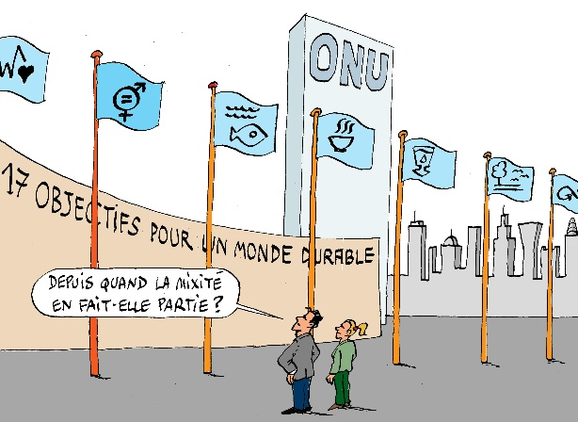
Depuis septembre dernier les membres des ateliers du Cercle se réunissent pour proposer une lecture de la situation et imaginer des pistes de travail sous l’angle de la mixité qui seront présentées lors du Colloque. À l’issue de cette journée, les participants disposeront d’outils et de réflexions qui leur permettront de défendre l’idée que la mixité constitue un levier pour une entreprise durable et de peut-être mieux cerner ce que déploie leur entreprise en la matière.
Nous vous donnons donc rendez-vous le 6 avril 2023 à la Cité Internationale Universitaire pour des témoignages forts de personnalités inspirantes, une série de tables rondes de dirigeants et des analyses d’experts.

Le Cercle InterElles s’engage depuis 22 ans en faveur de la mixité et de l’égalité professionnelle dans les secteurs scientifiques et technologiques, avec l’ambition de créer les conditions favorables à l’équilibre des genres et à la performance.
Il regroupe les réseaux de 16 entreprises industrielles et technologiques : CEA, Dassault Systèmes, EDF, Engie, GE, IBM, Lenovo, Orange, Orano, Qualcomm, Renault Group, Salesforce, SAP, Schlumberger, SNCF et Thalès. Ses membres se mobilisent toute l’année dans des groupes de travail et de réflexion pour encourager la mixité au sein des filières et métiers scientifiques et technologiques, favoriser l’accès des femmes à des postes à responsabilité, défendre l’équilibre entre vie professionnelle et vie personnelle, et partager les bonnes pratiques au sein du réseau. Le contenu de ces ateliers est restitué durant le Colloque annuel et publié dans les actes du Colloque disponibles sur le site internet du Cercle : www.interelles.com
Suivez l’actualité du Cercle sur sa page LinkedIn Cercle InterElles.
CONTACT PRESSE : |  | Sylvie Léchevin | sylvie.lechevin@sap.com  +33 6 28 74 99 23
CHAINE YOUTUBE |  | SITE INTERNET | ACTUALITÉS / PRESSE

